本校99學年度第1學期國中部國語演講比賽成績優良學生頒獎（99.11.12.）
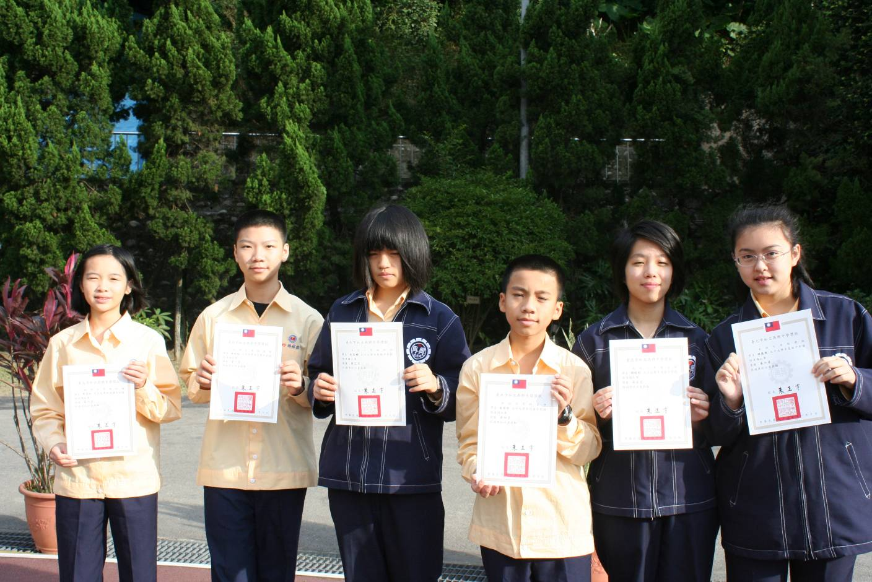
左起：第一名：常佳云（七和）、林裕欽（七義）※並列
第二名：
第三名：沈芙嫻（八和）
第四名：崔晏哲（七愛）
第五名：賴懿軒（八信）
第六名：胡庭熙（七孝）

